Актуальность
На уроках и внеклассных мероприятиях нам часто говорят о том, что человек вольно или невольно наносит вред природе. Но ведь и мы сами часть природы, а значит, вред этот мы наносим сами себе. Можно ли уменьшить вредное влияние человека на окружающую среду? По телевидению, интернету, на школьных занятиях, из разговоров взрослых мы узнаем, что жизнь людей и всего общества стремительно развивается. Появляются новые изобретения, совершенствуется то, что уже есть.
Бытовой мусор является одним из видов отбросов жизнедеятельности человека. Он образуется в домах, школах, детских садах, больницах, гостиницах, магазинах, рынках. За одну человеческую жизнь его скапливается очень много.
В каждом доме образуется огромное количество ненужных материалов и изделий. Всё это выбрасывается. Проблема мусора была всегда.
Мир изменяется, но не настолько, чтобы избавить человека от необходимости выносить мусор. Его становится все больше.
Говоря об атомных электростанциях, радиации, глобальном потеплении, землетрясениях мы не замечаем, как к нам незаметно подкрадывается ещё одна опасность - погибнуть под горами мусора, создаваемого самим человеком. Поэтому мы решили исследовать эту проблему.
Проблема
Неправильное отношение человека к мусору и бытовым отходам наносит вред окружающей природе и самому человеку.
Как назвать проект?
Мы предлагали разные названия:
- «Меньше мусора - меньше проблем»,
- «Умный взгляд на мусор»,
- «Куда деть мусор?»
- « Земля – не свалка!»
- «Бытовой мусор – это серьезно!»
После горячих споров и предположений мы решили назвать наш проект просто «Скажем мусору - нет!»

Мы предполагаем (гипотеза), что
многие просто не знают, как правильно утилизировать отходы, а неправильное отношение наносит вред не только окружающей природе, но и самому человеку.
Мы сформулировали такую цель:
мусор и бытовые отходы можно использовать вторично или утилизировать без особого вреда для окружающей среды.
Задачи:
Для того чтобы достичь цели, мы поставили перед собой задачи:
- узнать, какие бывают виды отходов;
- узнать способы переработки отходов на предприятиях и мусора в быту;
- найти информацию о последствиях утилизации отходов;
- найти применение бытовому мусору.
Мы собирали и изучали информацию
- Вспомнили, что знали сами,
- спросили у учителей, родителей,
- опросили ребят, родителей,
- работали с толковым словарём,
- прочитали в книгах, энциклопедиях, учебниках.
Основным способом получения информации по теме проекта для нас был опрос. Именно ответы учащихся 4а, 4б, 4в классов и их родителей позволили нам увидеть реальную картину.
Мы узнали, что же такое мусор?
Вот так ответили дети:
- отходы;
- старые ненужные вещи;
- сор;
- хлам;
- грязь;
- объедки;
- пустые банки, бутылки, коробки, фантики;
- вредные жидкости.
А вот, что говорит нам словарь. Мусор – это отбросы, сор, негодные остатки чего-нибудь.
Наиболее замусоренными местами ребята считают улицы, зоны отдыха горожан и дворы жилых домов.
76 опрошенных четвероклассников ответили так:
Наиболее замусоренные места: (Приложение 2)
- улицы (31 чел.)
- дворы жилых домов (18 чел.)
- торговые центры -
- школьные территории -
- зоны отдыха горожан (27 чел.)

Дети считают, что больше всего мусорят подростки и молодёжь, а главной причиной замусоривания, по их мнению, является низкий уровень культуры детей и взрослых, а также недостаточное количество урн и контейнеров для мусора.

Результаты опроса таковы:

Кто больше всего мусорит? (Приложение 3)
- дошкольники (3 чел.)
- ученики младших классов (8 чел.)
- подростки (32 чел.)
- молодежь (30 чел.)
- взрослые (7 чел.)

Главная причина замусоривания: (Приложение 4)

- недостаточное количество урн и контейнеров для мусора (18 чел.)
- плохая работа дворников (3 чел.)
- нет четкой системы сбора и утилизации мусора (9 чел.)
- низкий уровень культуры детей и подростков (34 чел.)
- низкий уровень культуры взрослых (12 чел.)

Мы попросили четвероклассников ответить на вопрос «Что бы вы выбросили на улице?» и предложили варианты ответов: (Приложение 5)

- пустую картонную коробку
- пустую банку или бутылку из-под сока, воды
- обертку от жевательной резинки, конфеты, шоколадки
- прочитанную газету, журнал
- бумажный стаканчик
- шкурку от банана, апельсина
- вообще ничего
Большинство ответили, что на улице ничего бы не выбросили, что говорит о высоком уровне культуры ребят нашей школы.

В нашем опросе принимали участие и родители 4в класса. Им задавались вопросы:
(Приложение 1)

- Считаете ли вы необходимым сортировать мусор?
- Достаточно ли в нашем городе урн для мусора?
- Обращаете ли вы внимание на экологически грамотное поведение детей с мусором?
- Собираете ли вы макулатуру?
- Что делать с опасными отходами?

Из 26 отвечавших родителей 24 считают, что мусор всё таки необходимо сортировать, но они этого не делают.
22 человека считают, что в нашем городе недостаточно урн.
На экологически грамотное поведение детей с мусором обращают внимание все родители.
Макулатуру собирают только 7 человек, она нужна для растопки печек в частных домах.
Родители считают, что опасные отходы необходимо утилизировать в специальном контейнере на свалку.

Мы нашли информацию о том, какие виды отходов чаще всего перерабатывают и используют повторно: пластмассу, металл, бумагу, стекло. При этом вдвое сокращается расход сырья и уменьшается вредное влияние на окружающую среду.
Мы выяснили, что мусор утилизируют как на предприятиях, так и в быту. Что нужно сделать перед тем, как начать переработку?
Сначала необходимо мусор рассортировать. Дальше можно приступать к переработке. Мы узнали, какие виды переработки загрязняют окружающую среду.
Самые опасные способы – захоронение и сжигание - чаще всего используют как на предприятиях, так и в быту. При этом в воздух и в почву попадают ядовитые вещества.
У нас в городе Уссурийске пока медленными темпами внедряется система раздельного сбора отходов. Поэтому вместе с пищевыми отходами, бумагой выбрасываются банки с остатками красок, ядохимикатов, лаков, разбитые ртутьсодержащие приборы и лампы, лекарства. Токсичные компоненты этих отходов представляют угрозу окружающей среде.

Но на городском полигоне твёрдых бытовых отходов, который эксплуатируется ООО «Бумеранг» только за два года работы на мусоросортировочной станции извлечено из отходов и использовано в качестве второго сырья около 10 тыс. тонн отходов. Недавно заработала печь для сжигания медицинских отходов, которые категорически нельзя утилизировать на свалку.
Мы опросили учащихся 4-х классов школы 22.
Какие опасные бытовые отходы они знают?
Вот что ответили дети. Старые холодильники, телевизоры, микроволновые печи, магнитофоны и другие технические приборы назвали большинство ребят.
На втором месте оказались испорченные продукты, стеклянные изделия, лампочки, ртутные градусники, батарейки.
А вот результаты нашего исследования.
Опасными бытовыми отходами являются батарейки и аккумуляторы, ртутные приборы, старые медикаменты, лаки, растворители, пятновыводители и упаковки из под них, баллончики из под распылителей, электротехника и электроника. Все эти предметы содержат металлы, которые выделяют пары, опасные для всего живого.
На многих товарах можно увидеть эти знаки.
подлежащий переработке сдавать в переработку

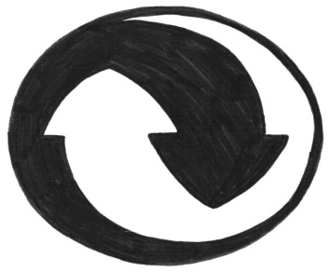
не выбрасывать вместе с бытовым мусором нельзя сжигать
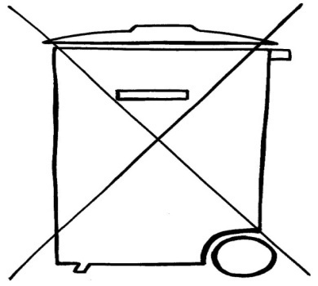

Весь бытовой мусор в нашем городе вывозится из мусорных баков на два полигона. Первый полигон твёрдых бытовых отходов эксплуатируется ООО «Бумеранг», расположен - улица 2-ая Шахтёрская, 62. Здесь собирают и сортируют твёрдые бытовые отходы с целью их использования в качестве вторичного сырья, захоронение твёрдых бытовых отходов, утилизация резинотехнических изделий.
Второй полигон расположен на западной окраине села Новоникольск.
А так же работают полигоны промышленных отходов.
Вот к каким выводам мы пришли в результате своей работы:
Существуют безопасные способы переработки и утилизации отходов, но в России их применяют лишь в некоторых регионах.
Существуют способы утилизации, позволяющие снизить вредное влияние на окружающую среду. Дети и взрослые недостаточно знают об опасности некоторых отходов и их утилизации.
Жители нашего города мусорят, а это не только некрасиво, но и опасно.
Мы опросили четвероклассников с целью выяснить, что они могут сделать, чтобы отходов стало меньше, и что они должны делать, чтобы очистить наш город от мусора.
На основе их ответов, мы составили памятку:
Что мы можем сделать, чтобы отходов стало меньше: (Приложение 7 )
- бросайте мусор только в урны и контейнеры,
- пишите на обеих сторонах листа бумаги, используйте больше материалов из переработанной макулатуры,
- старайтесь покупать напитки в стеклянных бутылках, которые можно использовать много раз, сдать в магазин,
- старайтесь избегать покупки одноразовых предметов,
- не покупайте больше, чем может понадобиться,
- старайтесь аккуратно обращаться со стеклянной тарой, которую можно сдать,
- почините и исправьте вещи вместо того, чтобы их выбрасывать.
Что мы должны делать, чтобы очистить наш город от мусора:
(Приложение 6)

- бросайте мусор только в урны и контейнеры,
- по возможности покупайте напитки в стеклянных бутылках,
- старайтесь избегать покупки одноразовых предметов.

Мы выявили такие пути решения проблемы
У нас есть талантливые дети и взрослые, которые находят применение старым вещам. Систематически ребята нашего класса и школы принимают участие в конкурсах «Мусор-шоу», «Сделаем нужное из ненужного», «Золотые россыпи находок».
Все эти замечательные изделия сделаны из обыкновенного мусора.
(Приложение 8)
В конкурсе «Мусор – шоу» участвуем с первого класса
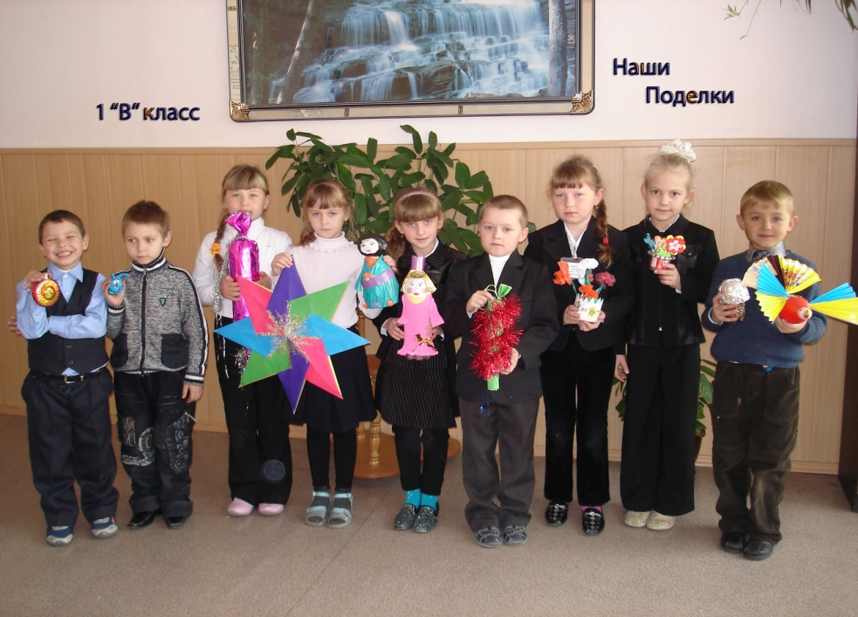
Конкурс «Сделаем нужное из ненужного»

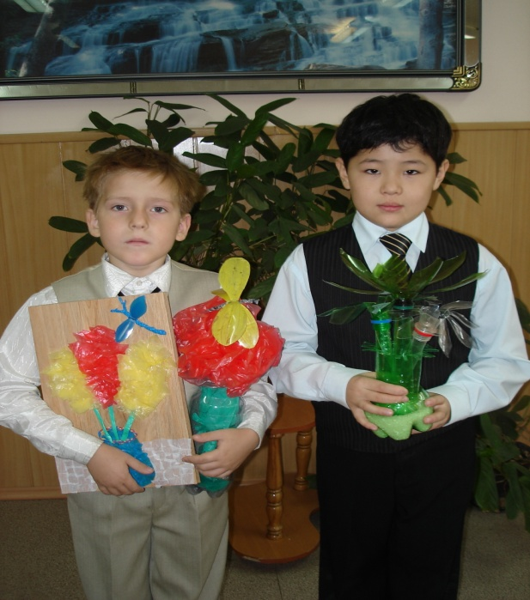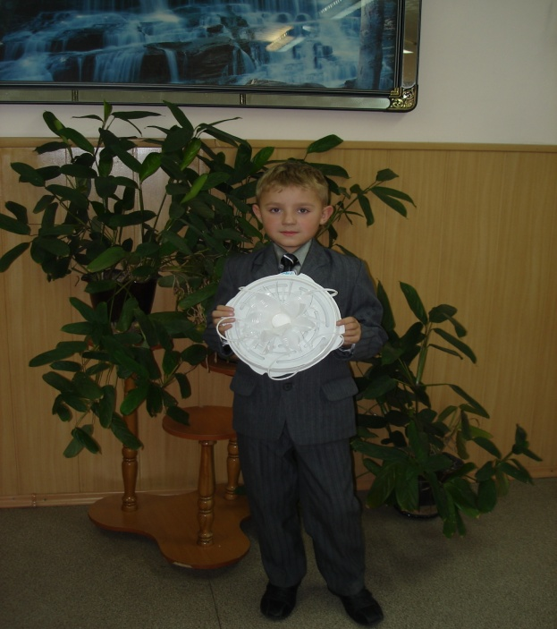

Конкурс «Золотые россыпи находок»

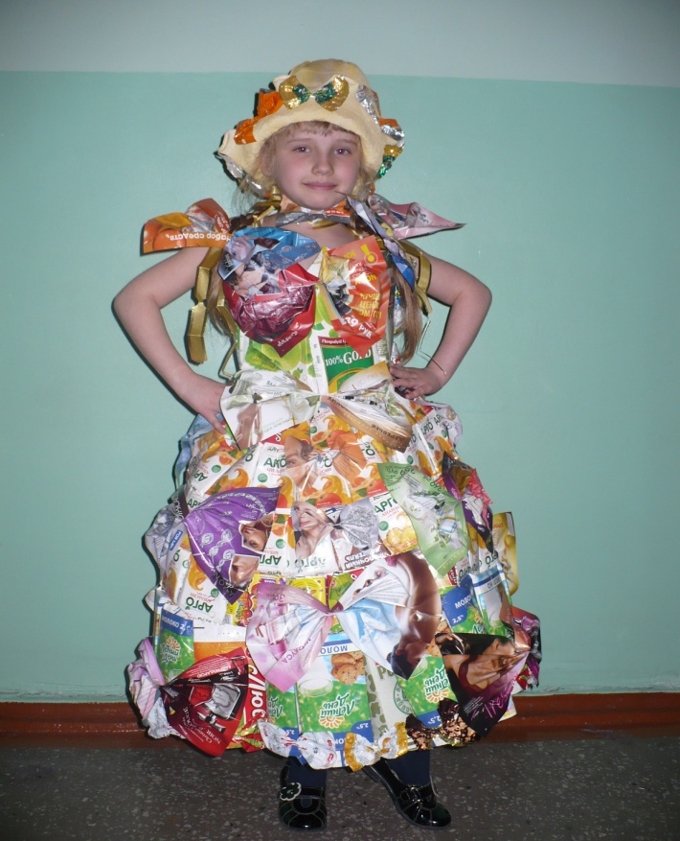

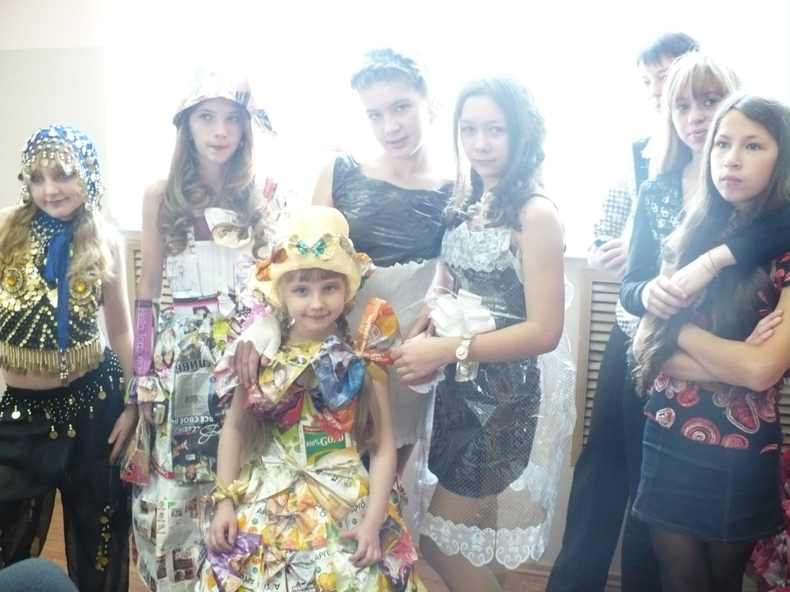

Ребята предложили, как мусор из ведра можно использовать вторично:
(Приложение 9)
Мусор в ведре | Где можно использовать вторично
Кости от курицы | Накормить бездомных собак
Фантики от конфет | Сделать поделки
Коробки из-под молока | Использовать для выращивания рассады
Пластиковая бутылка | Сделать кормушки для птиц
Кожура от цитрусовых | Использовать как средство от моли
Чёрствый хлеб | Накормить птиц
Скорлупа от яиц | Использовать для поделок, на огороде как удобрение
Консервные банки | Сделать мебель для кукол
Перегоревшая лампочка | Использовать для штопки носков
Кожура от апельсинов | Добавить в тесто
Старая одежда | Сшить мягкие игрушки, отдать нуждающимся
Пластиковые бутылки | Сделать воронку, поделки
Старая заварка | Удобрение для огорода
Стеклянные бутылки | Сдать и получить деньги

Мы выбрали свой путь решения
Активно участвовать в сборе макулатуры, стеклотары, в уборке школьной территории, городского парка.

Мы предлагаем следующую программу действий
Показать слайдовую презентацию нашего проекта ребятам 1 – 4 классов, рассказать им о том, что мусор и бытовые отходы можно использовать вторично или утилизировать без особого вреда для окружающей среды, попытаться убедить в угрозе мусора, доказать, что в борьбе с мусором должен участвовать каждый человек.

Наши действия
Изготовим листовки на темы « Земля – не свалка!», «Нет мусору!»
(Приложение 10)

Проявляя фантазию, из бросового материала приготовим интересные поделки, попытаемся дать вторую жизнь вещам.
Не будем мусорить в помещениях и на улицах, не будем засорять водоёмы.
Уберем за собой следы пикника на природе.
Будем сдавать макулатуру, металлолом и стеклотару.
Выводы
1. Мы считаем, что наша гипотеза подтвердилась. Действительно, многие просто не знают, как правильно утилизировать отходы, а неправильное отношение наносит вред не только окружающей природе, но и самому человеку.
2. Мы доказали, что мусор и бытовые отходы можно использовать вторично или утилизировать без особого вреда для окружающей среды.
3. Нужно всегда помнить, что чисто не там, где убирают, а там, где не мусорят.
4. Если мы всем миром начнём правильно относиться к проблеме мусора, то наш город станет чистым, а люди станут здоровее.
Список литературы
Большая иллюстрированная энциклопедия эрудита «Махаон», 2007 год
Вторая жизнь вещей. Н.П. Коноплёва, «Просвещение», Москва, 1993 год.
Дрейер А. А., Сачков А. Н., Никольский К. С., Маринин Ю. И., Миронов А. В.,
«Твердые промышленные и бытовые отходы, их свойства и переработка», Москва, «Экология городов», 1999.
Об отходах производства и потребления. Закон Российской Федерации №89,1998.
Миркин Б. М., Наумова Л. Г. «Экология – наука XX века». Москва, 1999.
Ожегов С.И.Словарь русского языка. – Екатеринбург, «Урал-Советы» («Весть»), 1994.
Энциклопедии Аванта+. Спорт. Человек.
Учебники. А.А. Плешаков. Окружающий мир. 2, 3 класс.
Интернет – ресурс: http://ru.wikipedia.org/

Приложение 1

Вопросы для родителей:

- Считаете ли вы необходимым сортировать мусор?
- Достаточно ли в нашем городе урн для мусора?
- Обращаете ли вы внимание на экологически грамотное поведение детей с мусором?
- Собираете ли вы макулатуру?
- Что делать с опасными отходами?
- Как поступить с разбившимся ртутным градусником?

Приложение 2

Вопросы для учеников 4 – х классов

Имя_____________Класс_______  Подчеркни наиболее замусоренные места:  - улицы  - дворы жилых домов  - торговые центры  - школьные территории  - зоны отдыха горожан | Имя_____________Класс_______  Подчеркни наиболее замусоренные места:  - улицы  - дворы жилых домов  - торговые центры  - школьные территории  - зоны отдыха горожан
Приложение 3
Имя_____________Класс_______  Кто больше всего мусорит? Подчеркни:  - дошкольники  - ученики младших классов  - подростки  - молодежь  - взрослые | Имя_____________Класс_______  Кто больше всего мусорит? Подчеркни:  - дошкольники  - ученики младших классов  - подростки  - молодежь  - взрослые
Приложение 4
Имя_____________Класс_______  Подчеркни главную причину замусоривания:  - недостаточное количество урн и контейнеров для мусора  - плохая работа дворников  - нет четкой системы сбора и утилизации мусора  - низкий уровень культуры детей и подростков  - низкий уровень культуры взрослых | Имя_____________Класс_______  Подчеркни главную причину замусоривания:  - недостаточное количество урн и контейнеров для мусора  - плохая работа дворников  - нет четкой системы сбора и утилизации мусора  - низкий уровень культуры детей и подростков  - низкий уровень культуры взрослых
Приложение 5
Имя_____________Класс_______  Что бы вы выбросили на улице? Подчеркни:  - пустую картонную коробку  - пустую банку или бутылку из-под сока, воды  -обертку от жевательной резинки, конфеты, шоколадки  - прочитанную газету, журнал  - бумажный стаканчик  - шкурку от банана, апельсина  - вообще ничего | Имя_____________Класс_______  Что бы вы выбросили на улице? Подчеркни:  - пустую картонную коробку  - пустую банку или бутылку из-под сока, воды  -обертку от жевательной резинки, конфеты, шоколадки  - прочитанную газету, журнал  - бумажный стаканчик  - шкурку от банана, апельсина  - вообще ничего
Приложение 6
Имя_____________Класс_______  Что мы должны делать, чтобы очистить наш город от мусора? Выдели и допиши:  - бросайте мусор только в урны и контейнеры  - по возможности покупайте напитки в стеклянных бутылках  - старайтесь избегать покупки одноразовых предметов | Имя_____________Класс_______  Что мы должны делать, чтобы очистить наш город от мусора? Выдели и допиши:  - бросайте мусор только в урны и контейнеры  - по возможности покупайте напитки в стеклянных бутылках  - старайтесь избегать покупки одноразовых предметов
Приложение 7
Имя_____________Класс_______  Что мы можем сделать, чтобы отходов стало меньше (закончите предложения):  - бросайте мусор только … (в урны и контейнеры)  - Пишите на обеих сторонах листа бумаги, используйте больше материалов из… (переработанной макулатуры).  - Старайтесь покупать напитки в стеклянных бутылках, которые можно… (использовать много раз, сдать в магазин).  - старайтесь избегать покупки одноразовых …(предметов)  - не покупай больше, чем (может понадобиться тебе)  - старайся аккуратно обращаться со стеклянной тарой, которую… (можно сдать).  - почини и исправь вещь вместо того, чтобы ... (ее выбрасывать). | Имя_____________Класс_______  Что мы можем сделать, чтобы отходов стало меньше (закончите предложения):  - бросайте мусор только … (в урны и контейнеры)  - Пишите на обеих сторонах листа бумаги, используйте больше материалов из… (переработанной макулатуры).  - Старайтесь покупать напитки в стеклянных бутылках, которые можно… (использовать много раз, сдать в магазин).  - старайтесь избегать покупки одноразовых …(предметов)  - не покупай больше, чем (может понадобиться тебе)  - старайся аккуратно обращаться со стеклянной тарой, которую… (можно сдать).  - почини и исправь вещь вместо того, чтобы ... (ее выбрасывать).
Приложение 9
Мусор в ведре | Где можно использовать вторично
Кости от курицы
Фантики от конфет
Коробки из-под молока
Пластиковая бутылка
Кожура от цитрусовых
Чёрствый хлеб
Скорлупа от яиц
Консервные банки
Перегоревшая лампочка
Кожура от апельсинов
Старая одежда
Пластиковые бутылки
Старая заварка
Стеклянные бутылки

Приложение 8
В конкурсе «Мусор – шоу» участвуем с первого класса
Конкурс «Сделаем нужное из ненужного»
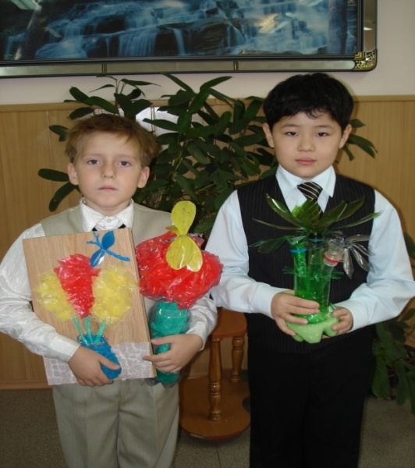
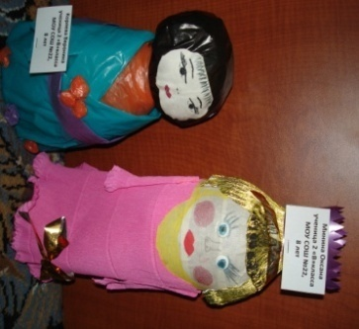
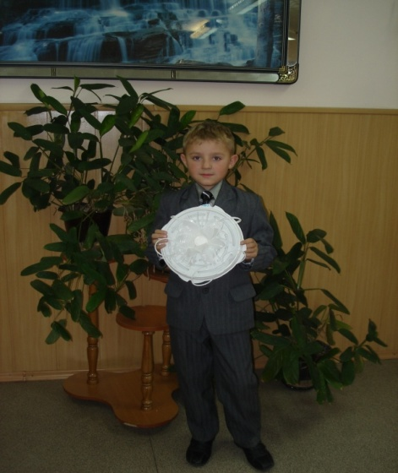

Конкурс «Золотые россыпи находок»

Приложение 10 Наши листовки

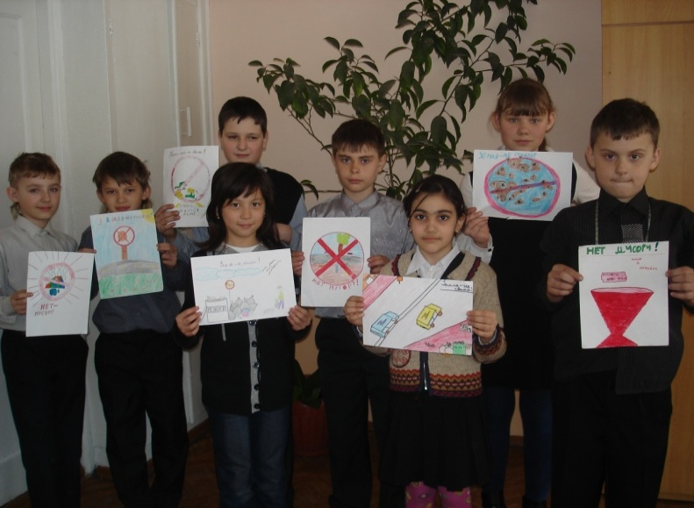

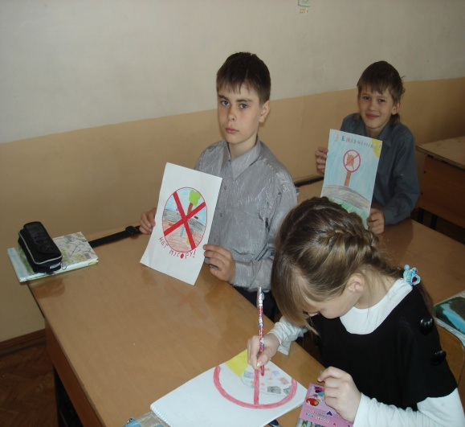

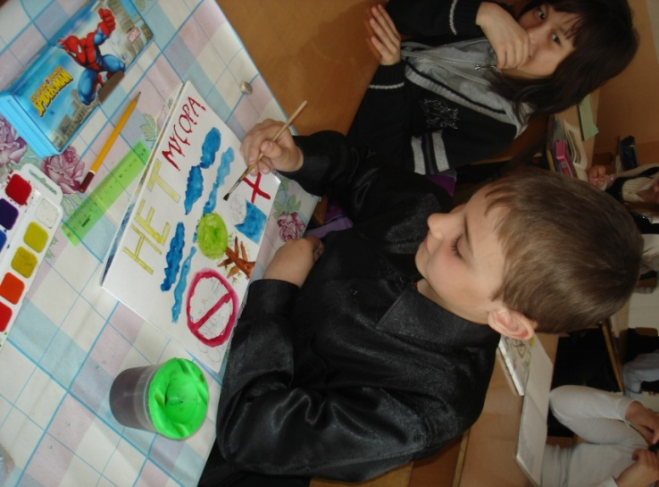

Стихотворение
Земля – не свалка!
(Огнева Анастасия)

Скажем мусору мы НЕТ!
Вот что значит наш ответ.
А когда придём домой
И возьмём перчатки,
Побежим скорее к школе
Собирать бумажки!

Этот мусор можно встретить на улицах нашего города

